我们建议您使用下方的社交媒体文案（附可选图片），向会员宣传本月的身心健康主题：接纳自己的独特之处。您也可以根据具体情况，在内部交流平台和自己的 LinkedIn 账户上分享。

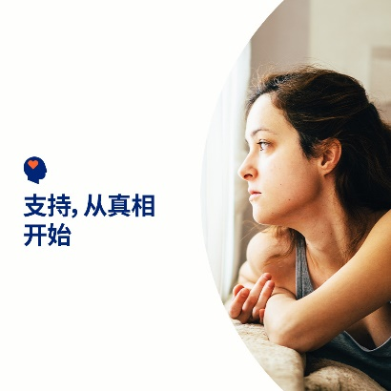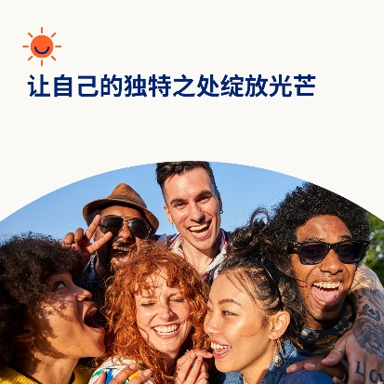

- 每个人都有独特的内在和外在，这是一件好事。在本月的工具包中，探索可以帮助您更好地理解和重视自己和他人的资源。optumwellbeing.com/newthismonth/zh-CN #employeehealth #wellbeing

- 如果您和许多人一样，被某些根深蒂固的心理健康观念所束缚，而这些观念正阻止您或其他人获得帮助。您可以在本月的工具包中了解一些常见的误解，并学习如何打破这些误解。 optumwellbeing.com/newthismonth/zh-CN #employeehealth #wellbeing

- 您是独一无二的。借助这个有趣的活动探索自己是谁。您可以独自开展此活动，也可以与家人和朋友一起体验，以便更好地了解彼此。optumwellbeing.com/newthismonth/zh-CN #employeehealth #wellbeing

如何在 LinkedIn 上发帖：
- 登录领英帐号。
- 从上方选择您喜欢的文案（包括链接）。复制 + 粘贴。
- 选择喜欢的图片并添加至帖子（先在您的设备保存图片，然后选择“添加照片”，再操作第 4 步）
- 点击“发布”。

